

การประเมินความเสี่ยงการทุจริตในหน่วยงานภาครัฐ ประจำปีงบประมาณ พ.ศ. 2569

ชื่อหน่วยงาน องค์การบริหารส่วนตำบลตะโละ อำเภอยะหริ่ง จังหวัดปัตตานี

ขั้นตอนที่ 1 การคัดเลือกกระบวนงาน หรือโครงการที่มีความเสี่ยงการทุจริต และกำหนดประเด็นความเสี่ยงการทุจริต
ประเภทความเสี่ยง

ด้านการพิจารณาอนุมัติ อนุญาตของทางราชการ
ด้านการใช้อำนาจและตำแหน่งหน้าที่
/

ด้านการใช้จ่ายงบประมาณ

ชื่อกระบวนงาน/โครงการที่มีความเสี่ยงการทุจริต………การประเมินผลการปฏิบัติงานประจำปีของพนักงานส่วนตำบลและพนักงานจ้างรายบุคคล……….
ลำดับ | ขั้นตอนการดำเนินงาน | ประเด็นความเสี่ยง
1 | การเตรียมการและแจ้งหลักเกณฑ์การประเมินผลการปฏิบัติงานฯ | การกำหนดเกณฑ์การประเมินที่เอื้อประโยชน์ให้กับบุคคลใดบุคคลหนึ่ง หรือการไม่เปิดเผยหลักเกณฑ์ที่ชัดเจน
2 | การกำหนดผู้ประเมินและผู้ถูกประเมิน | การแต่งตั้งผู้ประเมินที่มีผลประโยชน์ร่วมกับผู้ถูกประเมิน หรือมีความสัมพันธ์เป็นการส่วนตัว
3 | หลักเกณฑ์ในการประเมินและการให้คะแนน | การพิจารณาหลักเกณฑ์ในการให้คะแนนที่ไม่เป็นมาตรฐานและไม่เป็นไปในแนวทางเดียวกัน
4 | การแจ้งผลการประเมินให้แก่ผู้ถูกประเมินรับทราบ | การไม่แจ้งผลการประเมินให้ผู้ถูกประเมินรับทราบอย่างเปิดเผย ไม่ชี้แจงเหตุผลในข้อทักท้วงของผู้ถูกประเมิน
- 2 -

ขั้นตอนที่ 2 การกำหนดเกณฑ์การประเมินความเสี่ยงการทุจริต
เกณฑ์สำหรับใช้ในการประเมินความเสี่ยงการทุจริตของกระบวนงานหรือโครงการที่ทำการประเมิน พิจารณาจาก ๒ ปัจจัย คือด้านโอกาส (Likelihood) และด้านผลกระทบ (Impact) และการให้คะแนนทั้ง ๒ ปัจจัย รายละเอียด ดังนี้
➢ โอกาสที่จะเกิด (Likelihood) พิจารณาความเป็นไปได้ที่จะเกิดเหตุการณ์ ความเสี่ยงในช่วงเวลาหนึ่ง ในรูปของความถี่ หรือความน่าจะเป็นที่จะเกิดเหตุการณ์นั้น ๆ
➢ ผลกระทบ (Impact) การวัดความรุนแรงของความเสียหายที่จะเกิดขึ้นจากความเสี่ยงนั้น โดยสามารถแบ่งเป็นผลกระทบทางด้านการเงินและผลกระทบที่ไม่ใช่การเงิน

เกณฑ์กำหนดระดับโอกาส (Likelihood) ที่จะเกิดความเสี่ยง
ระดับ | โอกาสที่จะเกิด | คำอธิบาย
5 | สูงมาก | มีโอกาสเกิดขึ้นสูงมาก
4 | สูง | มีโอกาสเกิดขึ้นสูง
3 | ปานกลาง | มีโอกาสเกิดขึ้นบางครั้ง
2 | น้อย | มีโอกาสเกิดขึ้นน้อยมาก
1 | น้อยมาก | มีโอกาสเกิดขึ้นยาก (ไม่เกิดขึ้นเลย)

- 3 -
เกณฑ์กำหนดระดับความรุนแรงของผลกระทบ (Impact) ที่ส่งผลกระทบด้านการดำเนินงาน
ระดับ | ผลกระทบที่จะเกิด | คำอธิบาย
5 | สูงมาก | ความเสียหายร้ายแรงมาก เกิดการฟ้องร้องหรือถูกสอบสวนทางกฎหมาย ส่งผลกระทบต่อระบบราชการ
4 | สูง | ความเสียหายระดับสูง ส่งผลกระทบต่อภาพลักษณ์ของ อบต. เกิดการร้องเรียนจากเจ้าหน้าที่
3 | ปานกลาง | ความเสียหายระดับปานกลาง มีการร้องเรียนจากหน่วยงานภายนอก ส่งผลต่อขวัญกำลังใจ
2 | น้อย | ความเสียหายระดับต่ำ มีการร้องเรียนภายในหน่วยงาน เกิดความไม่พอใจ ไม่สนใจในการทำงาน
1 | น้อยมาก | ความเสียหายเล็กน้อย ไม่ส่งผลกระทบอย่างมีนัยสำคัญต่อการปฏิบัติงาน
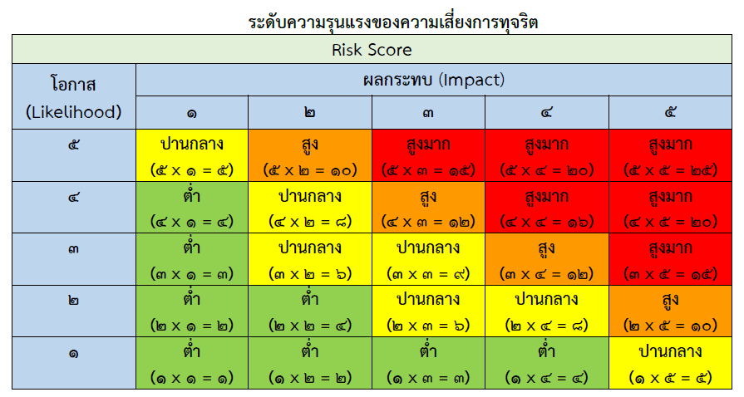

- 4 -
ขั้นตอนที่ 3 การประเมินความระดับความรุนแรงของความเสี่ยงการทุจริต
ลำดับ | ขั้นตอนการดำเนินงาน | ประเด็นความเสี่ยง | Risk Score (L x I)
ลำดับ | ขั้นตอนการดำเนินงาน | ประเด็นความเสี่ยง | Likelihood | Impact | Risk Score | ระดับ  ความเสี่ยง
1 | การเตรียมการและแจ้งหลักเกณฑ์การประเมินผลการปฏิบัติงานฯ | การกำหนดเกณฑ์การประเมินที่เอื้อประโยชน์ให้กับ  บุคคลใดบุคคลหนึ่ง หรือการไม่เปิดเผยหลักเกณฑ์ที่ชัดเจน | 2 | 4 | 4 | ปานกลาง
2 | การกำหนดผู้ประเมินและผู้ถูกประเมิน | การแต่งตั้งผู้ประเมินที่มีผลประโยชน์ร่วมกับ  ผู้ถูกประเมิน หรือมีความสัมพันธ์เป็นการส่วนตัว | 2 | 4 | 4 | ปานกลาง
3 | หลักเกณฑ์ในการประเมินและการให้คะแนน | การพิจารณาหลักเกณฑ์ในการให้คะแนนที่ไม่เป็น  มาตรฐานและไม่เป็นไปในแนวทางเดียวกัน | 2 | 5 | 5 | สูง
4 | การแจ้งผลการประเมินให้แก่ผู้ถูกประเมินรับทราบ | การไม่แจ้งผลการประเมินให้ผู้ถูกประเมินรับทราบอย่าง  เปิดเผย ไม่ชี้แจงเหตุผลในข้อทักท้วงของผู้ถูกประเมิน | 2 | 4 | 4 | ปานกลาง

- 5 -

ขั้นตอนที่ 4 การจัดทำมาตรการควบคุมความเสี่ยงการทุจริต

ชื่อกระบวนงาน/โครงการ ......การประเมินผลการปฏิบัติงานประจำปีของพนักงานส่วนตำบลและพนักงานจ้างรายบุคคล..............
ลำดับ | ขั้นตอน การดำเนินงาน | ประเด็นความเสี่ยง | ระดับ  ความเสี่ยง | มาตรการควบคุมหรือป้องกัน  ความเสี่ยงการทุจริต | วิธีดำเนินการ | ระยะเวลาดำเนินการ | ผู้รับผิดชอบ
1 | การเตรียมการและแจ้งหลักเกณฑ์การประเมินผลการปฏิบัติงาน | การกำหนดเกณฑ์การประเมินที่เอื้อประโยชน์ให้กับบุคคลใดบุคคลหนึ่ง หรือการไม่เปิดเผยหลักเกณฑ์ที่ชัดเจน | ปานกลาง | กำหนดแนวทางการบริหารงานบุคคลให้มีความชัดเจน และแจ้งให้เจ้าหน้าที่ทุกคนทราบ | 1. จัดทำคู่มือในการประเมินผลการปฏิบัติงานฯ และแจ้งให้ทราบทุกส่วนงาน  2. จัดทำคำสั่งมอบหมายงานในหน่วยงานตามหน้าที่ความรับผิดชอบของแต่ละส่วนงาน | ม.ค.69 –  มี.ค.69 | งานการเจ้าหน้าที่  สำนักปลัด  อบต.ตะโละ
2 | การกำหนดผู้ประเมินและผู้ถูกประเมิน | การแต่งตั้งผู้ประเมินที่มีผลประโยชน์ร่วมกับผู้ถูกประเมินหรือมีความสัมพันธ์เป็นการส่วนตัว | ปานกลาง | กำหนดเงื่อนไข/หลักเกณฑ์/คุณสมบัติของผู้ประเมินผลคะแนนให้มีความชัดเจนและโปร่งใสสามารถตรวจสอบได้ | ชี้แจงหลักเกณฑ์ คุณสมบัติชองผู้ถูกประเมินผลคะแนนให้มีความชัดเจนและโปร่งใสสามารถตรวจสอบได้และเปิดโอกาสให้ผู้ปฏิบัติงานซักถาม หากมีข้อสงสัยเกี่ยวกับแนวทางการประเมินผลการปฏิบัติงาน | ก.พ.69 –  มี.ค.69 | งานการเจ้าหน้าที่  สำนักปลัด  อบต.ตะโละ
- 6 -

ชื่อกระบวนงาน/โครงการ ......การประเมินผลการปฏิบัติงานประจำปีของพนักงานส่วนตำบลและพนักงานจ้างรายบุคคล..............
ลำดับ | ขั้นตอน การดำเนินงาน | ประเด็นความเสี่ยง | ระดับ  ความเสี่ยง | มาตรการควบคุมหรือป้องกัน  ความเสี่ยงการทุจริต | วิธีดำเนินการ | ระยะเวลาดำเนินการ | ผู้รับผิดชอบ
3 | หลักเกณฑ์ในการประเมินและการให้คะแนน | การพิจารณาหลักเกณฑ์ในการให้คะแนนที่ไม่เป็นมาตรฐานและไม่เป็นไปในแนวทางเดียวกัน | สูง | กำหนดเงื่อนไข/หลักเกณฑ์/วิธีการประเมินผลคะแนนในการปฏิบัติราชการให้มีความชัดเจนและเป็นไปตามมาตรฐานเดียวกัน | จัดทำคู่มือแนวทางและหลักเกณฑ์การประเมินผลการปฏิบัติราชการของผู้ปฏิบัติงานในหน่วยงานให้สอดคล้องกับผลสัมฤทธิ์ของงาน | ม.ค.69 –  มี.ค.69 | งานการเจ้าหน้าที่  สำนักปลัด  อบต.ตะโละ
4 | การแจ้งผลการประเมินให้แก่ผู้ถูกประเมินรับทราบ | การไม่แจ้งผลการประเมินให้ผู้ถูกประเมินรับทราบอย่างเปิดเผย ไม่ชี้แจงเหตุผลในข้อทักท้วงของผู้ถูกประเมิน | ปานกลาง | แจ้งผลการประเมินให้ผู้ถูกประเมินทราบโดยเปิดเผย ภายในกำหนด และเปิดโอกาสให้ผู้ถูกประเมินได้ชี้แจงเหตุผลในข้อทักท้วงของผู้ถูกประเมิน | 1. แจ้งผลการประเมินภายใน 15 วัน หลังเสร็จสิ้นการประเมิน  2. จัดทำช่องทางให้ผู้ถูกประเมินได้ชี้แจงเหตุผลจากข้อทักท้วงของผู้ถูกประเมิน | เมษายน 2569 | งานการเจ้าหน้าที่  สำนักปลัด  อบต.ตะโละ

